Опросный лист для заказа механизма дробления канализационных стоков

Объект:
Заказчик (название организации):
Контактное лицо (Ф. И. О):
Телефон:
E-mail:

Количество агрегатов:

Техннические характеристики:

- Высота рабочей части МДКС:
- Ширина рабочей части МДКС:
- Степень защиты:

Исполнение МДКС по способу установки:

Установка в КНС | Установка в открытый канал  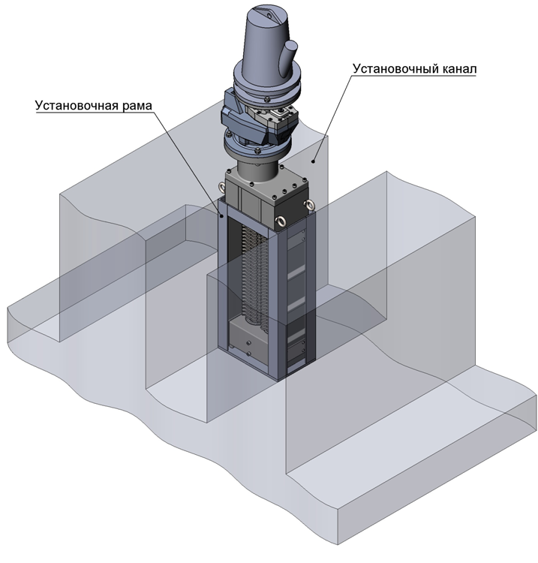 | Установка в закрытый канал  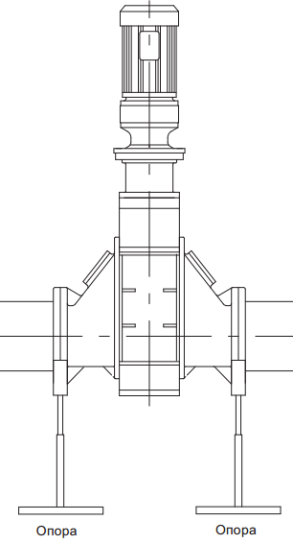
Дополнительные параметры:
Исполнение: | Исполнение: | Dу фланцев, мм:
Опции:
Установочная рама  Набор направляющих  Длина направляющих, мм:  Материал доп. элементов:  Оцинкованная сталь  Нержавеющая сталь 304 | Исполнение:  Установочная рама  Ширина канала, мм:  Материал доп. элементов:  Оцинкованная сталь  Нержавеющая сталь 304 | Комплект опор

Дополнительно:

